Dossier de presse

Claude Médale
Michel Etchepare

CONTACT : Anne Deliart Tél. : 06.20.13.26.80

SOMMAIRE
Renseignements pratiques...................................................................................................page 3
Communiqué de presse.........................................................................................................page 4

RENSEIGNEMENTS PRATIQUES

Adresse :
Musée de Guéthary - Parc municipal André Narbaits
Maison Saraleguinea - 64210 Guéthary

Horaires d’ouverture :
Tous les jours sauf mardi et dimanche - 14h30 à 18h30

Contacts presse : Anne Deliart Tél. : 06 20 13 26 80 (ou) 05 59 54 86 37
Email : musee.guethary@wanadoo.fr Site Internet : www.musee-de-guethary

Septembre - Octobre 2012
Claude MEDALE - Alain ETCHEPARE "Côte à côte"
Dos à la mer, face aux vents
Photographie
Exposition du 10 septembre au 27 octobre 2012
Rencontre avec les artistes au Musée le dimanche 9 septembre à 17h (entrée libre)

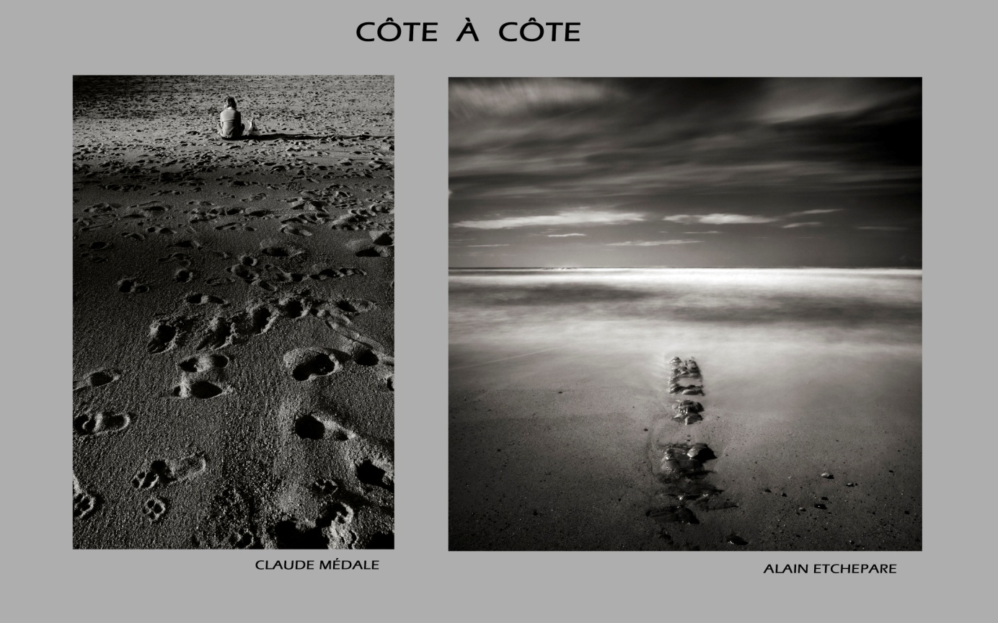
Copyright : Claude Médale Copyright : Alain Etchepare Photographie 40 x 60 cm Photographie 40 x 40 cm
Le long de cette côte à la limite du ressac, il arrive parfois que le temps s'arrête, les couleurs fuient et seules restent les pierres, l'eau et la lumière.
Alors la roche et le sable nous rappellent qui nous sommes, ancrés au sol, simples animaux terrestres qui scrutent attirés toujours plus loin au delà des rivages, l'hypothétique échappatoire d'un jour ordinaire.
Sous l'aspect d'une joute contradictoire, les regards croisés d'Alain Etchepare et Claude Médale sur ce bord de mer, nous laissent à méditer sur le loin et le proche, le rêve et la réalité, le long de cette côte atlantique entre San Sébastian et l'embouchure de l'Adour.
Du doute à la certitude ils nous racontent ces histoires.
L'exposition : 2 auteurs pour 25 diptyques de photographies

